Оценка эффективности

- течение последнего месяца действия социального контракта орган социальной защиты населения под-готавливает заключение об оценке выполнения ме-роприятий программы социальной адаптации или о целесообразности продления срока действия соци-ального контракта не более чем на половину срока ранее заключенного социального контракта.

- течение четвертого месяца после месяца окончания срока действия социального контракта орган социаль-ной защиты населения подготавливает отчет об оцен-ке эффективности реализации социального контракта, включающий в себя:
99 сведения о доходах гражданина (семьи граждани-на) за три месяца, следующие за месяцем окон-чания срока действия социального контракта, которые представляет гражданин, и их сравнение со сведениями о доходах, представленных граж-данином при подаче заявления на оказание госу-дарственной социальной помощи на основании социального контракта;

99 оценку условий жизни гражданина (семьи граж-данина) по окончании срока действия социально-го контракта;

99 анализ целесообразности заключения нового со-циального контракта.
Отчет предоставляется органом социальной защиты населения в министерство ежемесячно.
Органом социальной защиты населения проводится ежемесячный мониторинг условий жизни гражданина (семьи гражданина) в течение следующего срока со дня окончания срока действия социального контрак-та; в течение 12 месяцев проверяется факт ведения гражданином личного подсобного хозяйства; По результатам, полученным в ходе мониторин-га, орган социальной защиты населения принимает решение о целесообраз-ности заключения с гражда-нином нового социаль-ного контракта.

Социальный

контракт.

Ваши идеи

работают на вас!

По вопросам заключения социальных контрактов Вы можете обратиться в Управление социальной защиты по адресу г.Усолье – Сибирское Б.Хмельницкого,32

контактные телефоны:
8(39543) 6-89-39
8(39543) 6-21-23
8 (950) 147- 49- 57
или
к специалистам участковых служб МО Усольского района
(для жителей Усольского района)
согласно графику приема

http://usolieuszn.ucoz.ru/
Министерство социального развития, опеки и попечительства Иркутской области
ОГКУ«УСЗН по городу Усолье- Сибирское и
Усольскому району»

памятка

правила реализации мероприятий оказания

государственной социальной помощи на основании социального контракта

ведение личного
подсобного хозяйства

СОЦИАЛЬНЫЙ КОНТРАКТ

Размер социальной | Срок предоставления
 | выплаты по
выплаты
 | соцконтракту
не более 100 000 руб.
не более 30 000 руб. | единовременно
(курс обучения)

Максимальный срок,

на который заключается контракт

Общий срок, на который заключается социальный контракт, составляет не более чем на 12 мес.

Требования к конечному результату по исполнению социального контракта

99 Регистрация гражданина в качестве налогопла-тельщика налога на профессиональный доход;

99 повышение денежных доходов гражданина (семьи гражданина) по истечении срока действия соци-ального контракта.

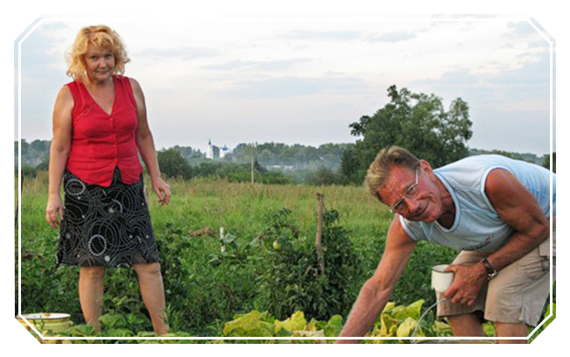

Обязательства гражданина
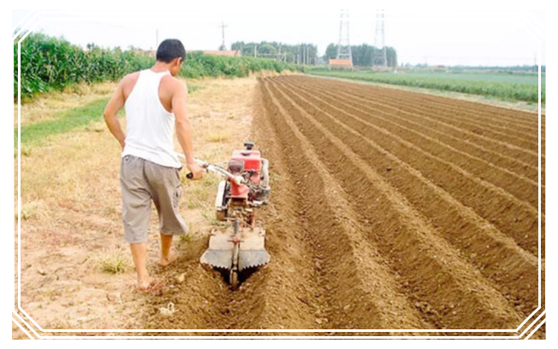
по исполнению социального контракта

99 встать на учет в налоговом органе в качестве на-логоплательщика налога на профессиональный доход;

99 приобрести в период действия социального кон-тракта необходимые для ведения личного под-собного хозяйства товары, а также продукцию, относимую к сельскохозяйственной продукции, утвержденную постановлением Правительства Российской Федерации от 25 июля 2006 г. № 458 «Об отнесении видов продукции к сельскохозяй-ственной продукции и к продукции первичной переработки, произведенной из сельскохозяй-ственного сырья собственного производства»;

99 осуществлять реализацию сельскохозяйственной продукции, произведенной и переработанной при ведении личного подсобного хозяйства.

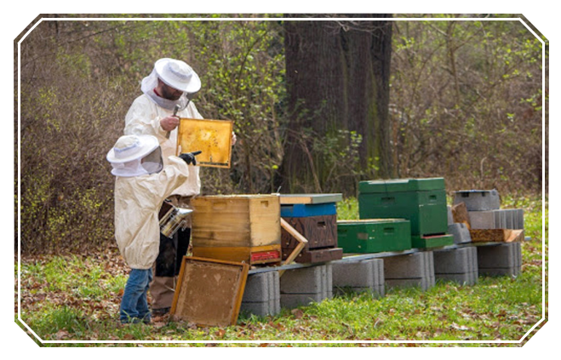

Обязательства органов социальной защиты

- 9 Оказывать совместно с органами исполнитель-ной власти субъекта Российской Федерации, уполномоченными в сфере сельского хозяйства, органами местного самоуправления и иными организациями содействие гражданину в осу-ществлении ведения им личного подсобного хо-

зяйства, в реализации продукции личного под-собного хозяйства;

99 совместно с налоговыми органами субъекта Рос-сийской Федерации оказывать содействие граж-данину в постановке на учет в качестве налого-плательщика налога на профессиональный доход;

99 осуществлять гражданину денежную вы-

плату с целью ведения им личного

подсобного хозяйства в соответствии с условиями

социального контракта.

ВЕДЕНИЕ ЛИЧНОГО ПОДСОБНОГО ХОЗЯЙСТВА * ВЕДЕНИЕ ЛИЧНОГО ПОДСОБНОГО ХОЗЯЙСТВА * ВЕДЕНИЕ ЛИЧНОГО ПОДСОБНОГО ХОЗЯЙСТВА

